Presse-Information

Baumer Sensor zur Luft- und Gasblasenerkennung erhöht Prozesssicherheit

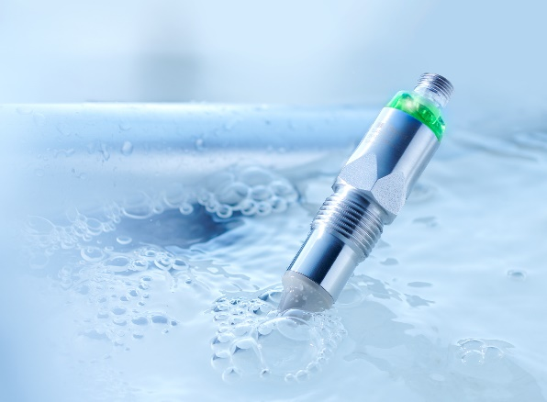
Mit der Sensorserie PAD20 bietet Baumer eine innovative Lösung für ein bisher ungelöstes Problem: Die Erkennung von Luft- und Gasblasen im Prozessmedium. Ausgezeichnet mit dem Molkerei-Technik-Preis 2021 in der Kategorie Umwelt und Nachhaltigkeit detektiert der Sensor selbst geringste Luft- und Gaseinschlüsse und vermeidet so unter anderem das Trockenlaufen von Pumpen und damit verbundene Anlagenausfälle. Bei zahlreichen in der Praxis erprobten Anwendungen ermöglicht der Einsatz des Sensors somit eine Steigerung der Anlageneffektivität bei höchster Prozesssicherheit und Qualität.
Innovation für vielfältige Industrie- und Hygieneanwendungen
Julian Budde, Produktmanager für Prozesssensoren bei Baumer ist vom Erfolg des auf der drinktec vorgestellten Sensors überzeugt: «Luft- und Gaseinschlüsse in Prozessmedien führen zu Anlagenausfällen, Wartungsarbeiten und einer verminderten Produktqualität. Sie sind damit eine grosse Herausforderung für ganz unterschiedliche Branchen. Eine intelligente Detektion dieser Einschlüsse ist die smarte Lösung von Baumer.»
Entwickelt wurde der PAD20 von Baumer für einen Kunden aus der Lebensmittel- und Getränkeindustrie. Dieser wollte beim Behälterwechsel verhindern, dass seine Anlagen leer und die Pumpen trocken laufen. Gleichzeitig sollte die in den Transportbehältern vorhandene Fruchtmischung komplett entleert werden um den Ressourceneinsatz zu optimieren. Ein Problem, für das es bisher keine Lösung gab. Durch den Einsatz des PAD20 werden kleinste Luft-und Gasblasen bei der Dosage von Fruchtzubereitung erkannt und so der optimale Zeitpunkt für den Containerwechsel bestimmt.
Medienunabhängig detektiert der Sensor Flüssigkeiten mit einer Dielektrizitätskonstante grösser 1,5 und ermöglicht somit maximale Flexibilität. Über die individuelle Festlegung von zwei Schaltbereichen haben Anwender die Möglichkeit, den Sensor optimal auf die Bedürfnisse des Prozesses einzustellen.
Das smarte Sensorprinzip des PAD20 sichert Anwendern laut Julian Budde «über weite Einsatzgebiete hinweg eine hohe Prozess- und Produktqualität».
Weitere Informationen: www.baumer.com/pad20
Baumer auf der drinktec: Halle 3, Stand A300

Bild: Detektiert selbst kleinste Gaseinschlüsse: der Baumer Analysesensor PAD20 zur Luftblasen- und Gasblasenerkennung.

Anzahl Zeichen (mit Leerzeichen): ca. 2100
Text und Bild Download unter: www.baumer.com/press

Baumer Group
Die Baumer Group gehört zu den weltweit führenden Spezialisten für leistungsfähige Sensoren und Sensorsysteme in der industriellen Automation. Ein einzigartig breites Produktportfolio, präzise Messwerte und smarte Sensorfunktionen ermöglichen intelligente Lösungen für die digitalisierte Produktion. Das Schweizer Familienunternehmen ist mit rund 2.800 Mitarbeitenden und 39 eigenen Entwicklungszentren, Produktionswerken und Vertriebsniederlassungen in 19 Ländern immer nahe beim Kunden. Als Innovationsführer schafft Baumer mit gleichbleibend hohen Qualitätsstandards seit 70 Jahren entscheidende Marktvorteile und messbaren Mehrwert. Weitere Informationen: www.baumer.com

Pressekontakt:  Holger Thissen  PR Manager  Baumer Group  Phone +41 (0)52 728 1712  hthissen@baumer.com  www.baumer.com | Firmenkontakt Deutschland/Österreich:  Baumer GmbH  Phone +49 (0)6031 60 07 0  Fax +49 (0)6031 60 07 60 70  sales.de@baumer.com  www.baumer.com | Firmenkontakt Schweiz:  Baumer Electric AG  Phone +41 (0)52 728 11 22  Fax +41 (0)52 728 11 44  sales.ch@baumer.com www.baumer.com

